МКОУ «Посадская ОШИ для обучающихся с ОВЗ»

МЕТОДИЧЕСКАЯ РАЗРАБОТКА УРОКА
ЧТЕНИЯ
В 3 КЛАССЕ
«Снегирь и синичка»

Разработала: Комлева Анна Михайловна

2024 – 2025 учебный год
План - конспект урока

Тема: «Раздел: «Так нельзя, а так можно». Снегирь и Синичка» по А. Ягофаровой»
Предмет: чтение
Класс: 3
Тип урока: открытие нового знания
Задачи урока
Образовательные (предметные): закрепить умение читать по цепочке, следить, пересказывать, отвечать словами из текста.
Познавательные:
Продолжать работать над формированием умений ориентироваться в учебнике
Способствовать высказыванию детьми своего мнения.
Коммуникативные:
Создать условия для учебного сотрудничества с учителем и сверстниками
Помочь ребенку в аргументации своего мнения.
Коррекционные:
Развивать умение работать с текстом учебника;
Развивать способности давать ответы (простые, развернутые, аргументированные)
Развивать навыки самостоятельной работы
Развивать устную речь, память, слуховое восприятие.
Воспитательные:
Воспитывать любовь к чтению, воспитывать любознательное отношение к жизни птиц.
Оборудование: ноутбук, проектор.

Ход урока
1.Организационный момент
Эмоциональный настрой на урок
-Учитель: здравствуйте, ребята! Сегодня я шла в школу с отличным настроением. Как вы думаете, почему?
Дети: потому что вы хотели быстрее с нами встретиться. (ответы детей)
- Учитель: да, все, что вы сказали, верно.
- Какое у вас настроение? («ВО-о!» - большой палец вверх)
- Подарите друг другу хорошее настроение и пожелайте «Удачи!» (большой палец вверх)
Прозвенел уже звонок,
Начинается. (урок).
Дети! Сегодня будем продолжать
Мир вокруг нас изучать.
Внимание, старание с собой надо взять,
Тогда много нового сможем узнать.
-Начинаем урок чтения. А для этого проведём с вами артикуляционную и дыхательную гимнастику:
- Чтобы чётко говорить,
Язычок нам надо разбудить.
Язычок наш – это птенчик,
Он из гнездышка смотрел, (язычок высовываем и убираем остренький)
А потом он запорхал, (язычок широкий вверх вниз быстро)
Вокруг гнезда облетел, (язычок по губам круговое движение)
Влево – вправо поглядел, (язычок вправо-влево)
А потом на ветку сел, (язычок расслабленный на нижнюю губу)
Клювом воду набирал, (вдох носом)
Всю до капли выпивал,(выдох тонкой струйкой ртом)
Потом дятлу подражал, (язычок высовываем и убираем остренький)
Словно червячка искал.
- Я буду читать, а вы повторяйте за мной.
- Сейчас немного пошалим
Эхом чётко повторим:
- Ирь - ирь- ирь - на дереве сидит снегирь
- Бей-бей-бей - скачет шустрый воробей
- Ока-ока-ока - трещит весь день сорока
- Ёст-ёст-ёст- поёт красивый клёст
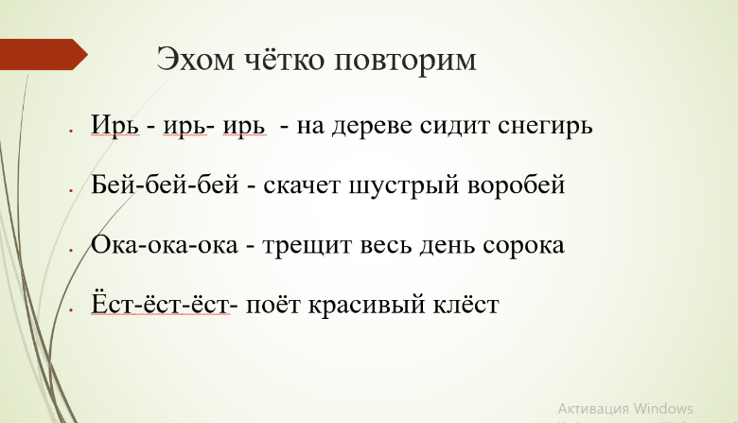

3.Определение темы урока

- Ребята, помогите мне прочитать, послание от Снеговика!
- Соберите снеговика, которого метель разломала!
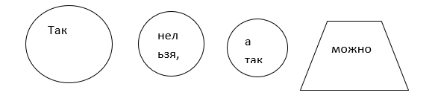
- Так называется раздел учебника, который мы начинаем изучать.
- Как вы думаете, о чём мы будем читать в этом разделе? (ответы детей)
О хороших и плохих поступках. Как нужно поступать, а как нельзя!
- Произведение, с которым мы сегодня познакомимся, называется …
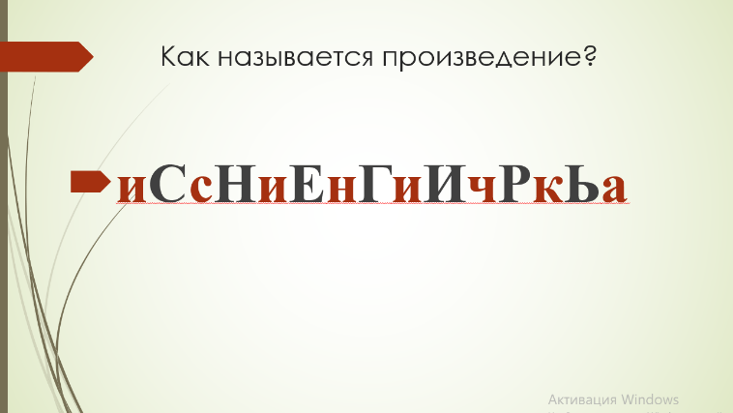

4.Ознакомление с темой урока

- Да, верно этот рассказ называется «Снегирь и Синичка». Автор этого произведения Айсылу Ягафарова, детская писательница Башкирии. Вот её фотопортрет.

- Откройте учебник на странице 24.
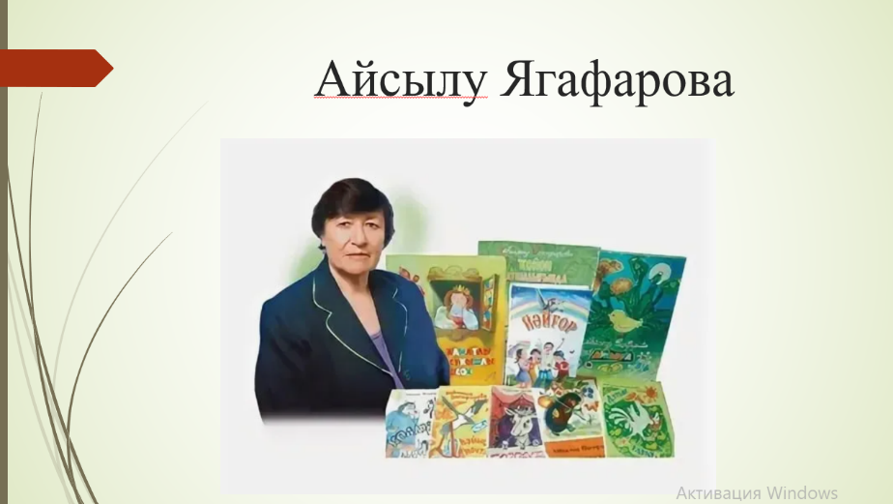

4.Первичный синтез

- Ребята, сядьте правильно ноги на полу, руки на парте, спинка прямая и приготовьтесь слушать. (чтение учителем)
- Кто и какой хороший поступок совершил?
- Далее читает Артем, а вы следите за ним по тексту на стр. 25.
- Какие чувства вызвало у вас это произведение? (жалость, огорчение, гордость)
- Как вы думаете, это произведение, рассказ или сказка? Почему? Какие признаки сказки вы знаете? А какие виды сказок? (Волшебная, бытовая, о животных)
- Что вы представляли, когда слушали эту сказку? Какие картины представили?
Словарная работа (отработка трудных слов)
- В тексте встречаются малознакомые слова: на доске – «буран» - сильный зимний ветер, поднимающий вверх снег, «вяз» - дерево
- Кто знает значение этих слов, поднимите руку?
- Чтение трудных слов:

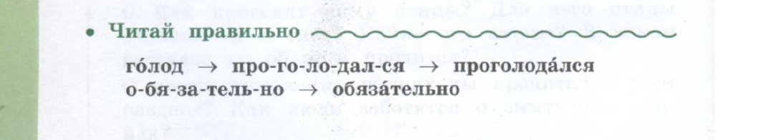
- Ребята, давайте прочитаем эти слова хором, а затем – по одному.
5.Физкультминутка «Птицы»
Лебеди летят, крыльями машут (Дети машут руками)
Прогнулись над водой, качают головой (Качают головой)
Прямо и гордо умеют держаться (Распрямляют спину)
Очень бесшумно на воду садятся (Садятся)

6.Вторичный синтез

-Ребята, сейчас мы с вами прочтём сказку ещё раз. Но уже по цепочке. Каждый читает по предложению. Начинаем с первой парты.
-Молодцы.
- Давайте составим схему в виде пятиэкранки ТРИЗ
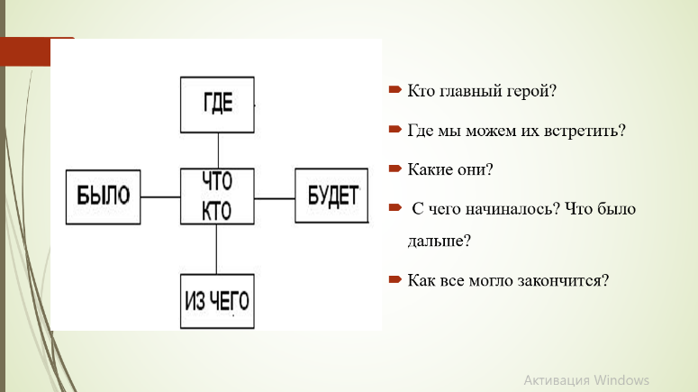
-Кто главный герой?
-Где мы можем их встретить?
-Какие они?
- С чего начиналось? Что было дальше?
-Как все могло закончится?
7.Итоги урока
- Ребята давайте посмотрим на экран и ещё раз вспомним о чём говорилась в сказке. (презентация).
-Какие выводы мы для себя можем сделать?
- Что вам больше всего запомнилось?
8.Рефлексия
А теперь поднимите тот смайлик, который отображает ваше настроение после урока.
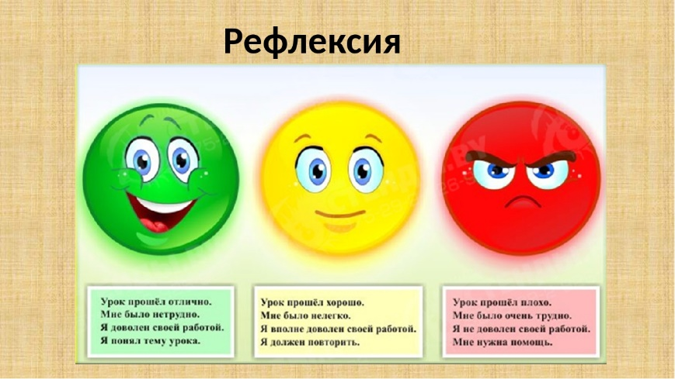
9.Домашние задание
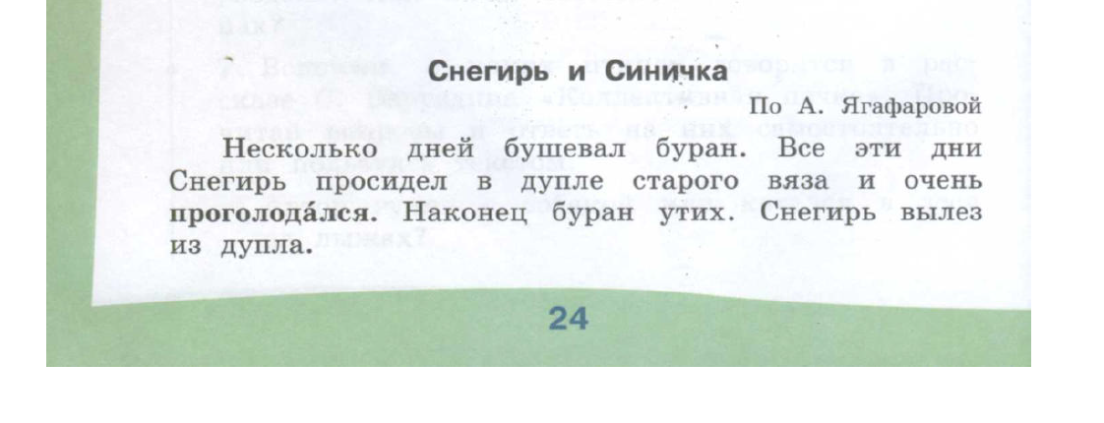
Домашние задание- стр. 27-28, читать рассказ, пересказать.

